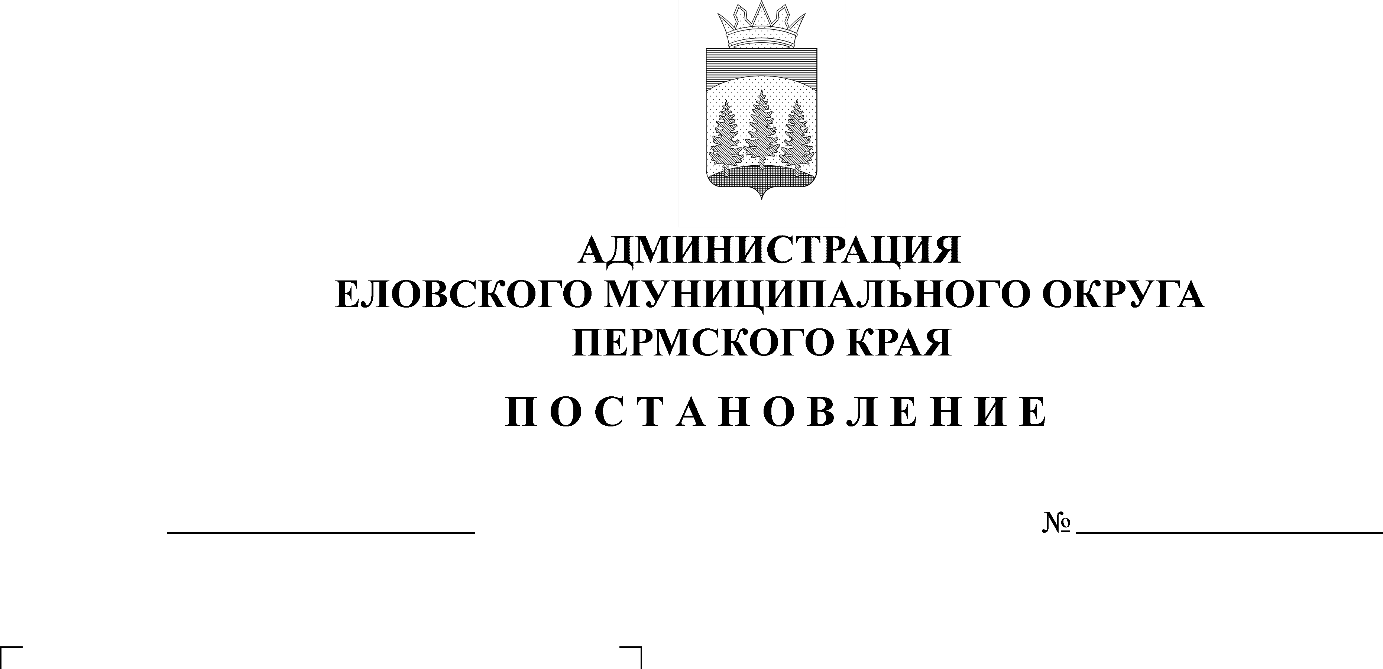
О внесении изменений в Постановление
27.07.2021
333-п

администрации Еловского муниципального
округа Пермского края от 01 июля 2021 г. № 298-п
«О назначении общественных обсуждений
по проекту Генерального плана Еловского
муниципального округа Пермского края»

В целях актуализации нормативных правовых актов Администрации Еловского муниципального округа Пермского края
Администрации Еловского муниципального округа Пермского края ПОСТАНОВЛЯЕТ:
Внести в Постановление администрации Еловского муниципального округа Пермского края от 01 июля 2021 г. № 298-п «О назначении общественных обсуждений по проекту Генерального плана Еловского муниципального округа Пермского края» следующие изменения:
- Пункт 1 изложить в следующей редакции:
« 1. Назначить общественные обсуждения по проекту «Генеральный план Еловского муниципального округа Пермского края» (далее - Проект Генплана) и установить срок проведения общественных обсуждений с 06 июля по 09 августа 2021 г.»
2. Настоящее Постановление обнародовать на официальном сайте газеты «Искра Прикамья» и на официальном сайте Еловского муниципального округа Пермского края.
3. Настоящее Постановление вступает в силу со дня его обнародования.
4. Контроль за исполнением Постановления возложить на заместителя главы администрации Еловского муниципального округа по развитию инфраструктуры.

Глава муниципального округа –
глава администрации Еловского
муниципального округа Пермского края А.А. Чечкин

